ЛАБОРАТОРНАЯ РАБОТА № 1
Численные методы решения нелинейных уравнений
Вариант 21

Условие задачи
Дано уравнение f(x) = x³ + 3,5x − 2 = 0. Требуется определить корень уравнения с точностью ε = 0,001, используя метод деления отрезка пополам и метод простых итераций.

1. Локализация корня уравнения
Графический метод. Для отделения корня построим график функции f(x) = x³ + 3,5x − 2 и определим интервал, на котором функция меняет знак.
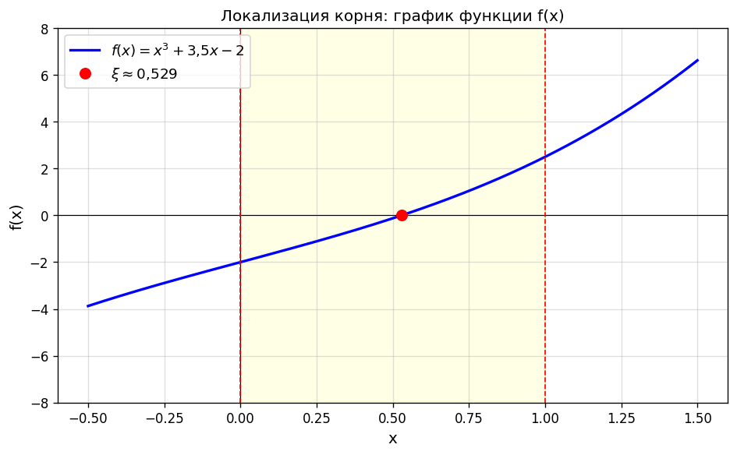
Из графика видно, что функция пересекает ось абсцисс внутри отрезка [0; 1]. Следовательно, корень уравнения расположен на этом отрезке.
Также можно использовать эквивалентное представление f₁(x) = f₂(x):
x³ = 2 − 3,5x
где f₁(x) = x³ и f₂(x) = 2 − 3,5x. Абсцисса точки пересечения этих графиков — искомый корень.
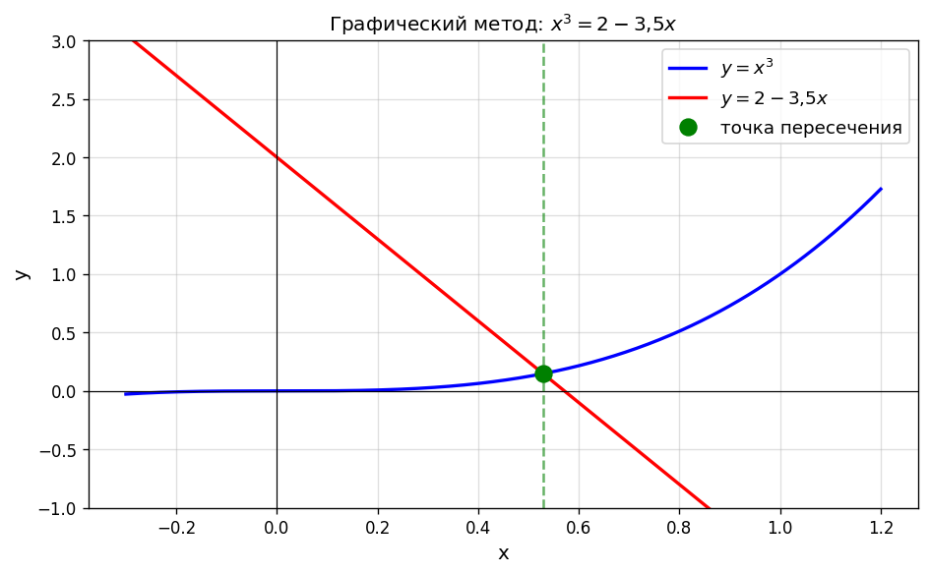
Доказательство единственности корня. Проверим достаточный признак монотонности — знак производной на интервале (0; 1):
f ′(x) = 3x² + 3,5
Так как 3x² ≥ 0 и 3,5 > 0, то f ′(x) = 3x² + 3,5 ≥ 3,5 > 0 для всех x ∈ ℝ, то есть функция f(x) строго монотонно возрастает на всей числовой оси, в частности на [0; 1].
Проверим значения функции на концах отрезка:
f(0) = 0 + 0 − 2 = −2 < 0
f(1) = 1 + 3,5 − 2 = 2,5 > 0
Таким образом, функция f(x) непрерывна на [0; 1], монотонна (f ′(x) > 0) и f(0)·f(1) = −5 < 0. Следовательно, по теореме на отрезке [0; 1] существует единственный корень ξ ∈ [0; 1].

2. Уточнение корня методом деления отрезка пополам
Алгоритм. На каждой итерации отрезок [aₙ, bₙ], содержащий корень, делится пополам точкой xₙ = (aₙ + bₙ)/2. Выбирается та половина, на концах которой f(x) имеет разные знаки. Процесс продолжается до выполнения условия (bₙ − aₙ)/2 < ε.
Результаты вычислений (ε = 0,001) приведены в таблице:
n | aₙ | bₙ | xₙ = (aₙ+bₙ)/2 | f(aₙ) | f(xₙ) | εₙ = (bₙ−aₙ)/2
0 | 0.000000 | 1.000000 | 0.500000 | -2.000000 | -0.125000 | 0.500000
1 | 0.500000 | 1.000000 | 0.750000 | -0.125000 | 1.046875 | 0.250000
2 | 0.500000 | 0.750000 | 0.625000 | -0.125000 | 0.431641 | 0.125000
3 | 0.500000 | 0.625000 | 0.562500 | -0.125000 | 0.146729 | 0.062500
4 | 0.500000 | 0.562500 | 0.531250 | -0.125000 | 0.009308 | 0.031250
5 | 0.500000 | 0.531250 | 0.515625 | -0.125000 | -0.058224 | 0.015625
6 | 0.515625 | 0.531250 | 0.523438 | -0.058224 | -0.024554 | 0.007812
7 | 0.523438 | 0.531250 | 0.527344 | -0.024554 | -0.007647 | 0.003906
8 | 0.527344 | 0.531250 | 0.529297 | -0.007647 | 0.000824 | 0.001953
9 | 0.527344 | 0.529297 | 0.528320 | -0.007647 | -0.003413 | 0.000977

Результат: после 10 итераций получен корень x ≈ 0,528320 с погрешностью ε₉ = 0,000977 < 0,001.
Невязка: |f(0,528320)| = 0,003413 (≈ 3,4·10⁻³).

3. Метод простых итераций xₙ = φ(xₙ₋₁)

3.1. Условие сходимости
Итерационный процесс xₙ = φ(xₙ₋₁) сходится к корню ξ на отрезке [a, b], содержащем корень, если функция φ(x) дифференцируема на этом отрезке и существует такое число q, что:
|φ ′(x)| ≤ q < 1 при всех x ∈ [a, b]
Оценка погрешности:
|xₙ − ξ| ≤ q/(1 − q) · |xₙ − xₙ₋₁|
При q ≤ 0,5 справедлива упрощённая оценка: |xₙ − ξ| ≤ |xₙ − xₙ₋₁|.

3.2. Три представления x = φ(x)
Способ 1. Выразим x из слагаемого 3,5x:
x = (2 − x³) / 3,5, φ₁(x) = (2 − x³)/3,5
Производная: φ₁′(x) = −3x²/3,5 = −(6/7)x².
На отрезке [0; 1]: max|φ₁′(x)| = |φ₁′(1)| = 3/3,5 ≈ 0,857 < 1 — условие сходимости выполняется, но q очень близко к единице, сходимость будет медленной.
Способ 2 (пример представления, для которого условие НЕ выполняется). Выразим x из слагаемого x³:
x = ∛(2 − 3,5x), φ₂(x) = (2 − 3,5x)^(1/3)
Производная:
φ₂′(x) = −3,5 / [3·(2 − 3,5x)^(2/3)]
На отрезке [0; 1] величина (2 − 3,5x) изменяется от 2 до −1,5, а значения |φ₂′(x)| неограниченно возрастают вблизи точки, где 2 − 3,5x = 0 (x ≈ 0,571 ∈ [0; 1]). Следовательно, условие |φ ′(x)| ≤ q < 1 на [0; 1] не выполняется и итерационный процесс не сходится.
Способ 3. Общее представление по формуле (3):
x = x + λ·f(x) = x + λ·(x³ + 3,5x − 2)
φ₃′(x) = 1 + λ·(3x² + 3,5)
На [0; 1] производная f ′(x) = 3x² + 3,5 принимает значения от f ′(0) = 3,5 до f ′(1) = 6,5. Оптимальный параметр λ получается из условия минимизации max|1 + λ·f ′(x)|:
λ = −2 / (m + M) = −2 / (3,5 + 6,5) = −0,2
где m = min f ′(x) = 3,5, M = max f ′(x) = 6,5.
При λ = −0,2:
φ(x) = x − 0,2·(x³ + 3,5x − 2) = −0,2x³ + 0,3x + 0,4
φ ′(x) = −0,6x² + 0,3
На [0; 1]: φ ′(0) = 0,3; φ ′(1) = −0,3. Следовательно:
q = max|φ ′(x)| = 0,3 < 1 ✓

3.3. Выбор наилучшего представления и вычисления
Наилучшую (самую быструю) сходимость обеспечивает способ 3: φ(x) = −0,2x³ + 0,3x + 0,4 с q = 0,3.
Поскольку q = 0,3 ≤ 0,5, используем упрощённую оценку (8): итерации продолжаются до выполнения условия |xₙ − xₙ₋₁| < ε = 0,001.
В качестве начального приближения берём левый конец отрезка: x₀ = 0.
Результаты вычислений:
n | xₙ₋₁ | xₙ = φ(xₙ₋₁) | |xₙ − xₙ₋₁| | q/(1−q)·|xₙ−xₙ₋₁|
0 | 0.000000 | 0.400000 | — | —
1 | 0.400000 | 0.507200 | 0.400000 | 0.171429
2 | 0.507200 | 0.526064 | 0.107200 | 0.045943
3 | 0.526064 | 0.528702 | 0.018864 | 0.008085
4 | 0.528702 | 0.529053 | 0.002638 | 0.001131
5 | 0.529053 | 0.529100 | 0.000351 | 0.000150

Результат: после 5 итераций выполняется |x₅ − x₄| = 0,000351 < 0,001, следовательно корень получен:
x ≈ 0,529
Проверка по оценке (7): q/(1−q)·|x₅−x₄| = (0,3/0,7)·0,000351 = 0,000150 < 0,001 ✓

3.4. Графическая интерпретация метода итераций
Строим в одной системе координат графики y = φ(x) и y = x. Корень уравнения — абсцисса точки их пересечения. Начиная с точки x₀ = 0, строим «лестницу»: вертикаль до графика y = φ(x), затем горизонталь до биссектрисы y = x, и так далее. Так как 0 < φ ′(x) на большей части отрезка, итерационный процесс имеет вид монотонной «лестницы», сходящейся к ξ.
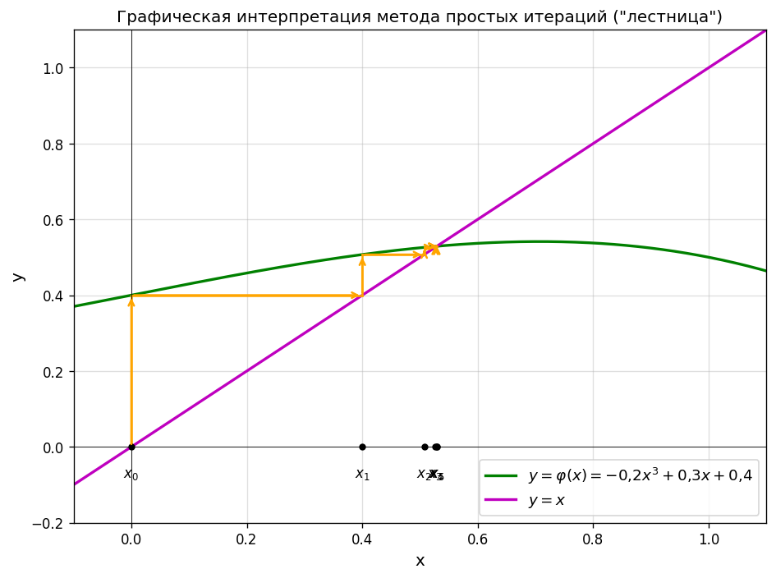

3.5. Оценка невязки
Невязкой называется величина |f(xₙ) − f(ξ)| = |f(xₙ)| (так как f(ξ) = 0). Подставим полученное приближённое значение x ≈ 0,529053:
f(0,529053) = (0,529053)³ + 3,5·0,529053 − 2
f(0,529053) ≈ 0,148104 + 1,851686 − 2 ≈ −0,000232
Невязка: |f(0,529053)| ≈ 2,3·10⁻⁴ < 10⁻³ — требуемая точность по невязке также достигнута.

4. Сравнение результатов и выводы
Характеристика | Деление пополам | Простые итерации
Приближённый корень | 0,528320 | 0,529053
Число итераций | 10 | 5
Невязка |f(x)| | 3,4·10⁻³ | 2,3·10⁻⁴
Погрешность по условию | (b−a)/2 = 9,77·10⁻⁴ | |xₙ−xₙ₋₁| = 3,5·10⁻⁴

Точное значение корня (полученное встроенными средствами как эталон): ξ ≈ 0,5291069.
Выводы:
- Оба метода позволили уточнить корень уравнения с заданной точностью 0,001; полученные значения корня отличаются от эталонного во втором–четвёртом знаке после запятой.
- Метод простых итераций при удачном выборе представления φ(x) = x − 0,2·f(x) с q = 0,3 оказался существенно быстрее: 5 итераций против 10 у метода деления пополам. Это согласуется с тем, что метод итераций имеет линейную скорость сходимости с коэффициентом q, а метод деления пополам — фиксированную скорость (за одну итерацию точность увеличивается ровно вдвое).
- Невязка, полученная методом итераций (≈ 2,3·10⁻⁴), меньше невязки метода деления пополам (≈ 3,4·10⁻³), что указывает на более точное приближение к корню.
- Выбор представления x = φ(x) критически важен: неудачное представление x = ∛(2 − 3,5x) на отрезке [0; 1] не удовлетворяет условию |φ ′(x)| < 1 и приводит к расходящемуся процессу. Представление x = (2 − x³)/3,5 даёт сходимость, но с q ≈ 0,857, что медленно. Оптимальное представление через параметр λ даёт q = 0,3 и быструю сходимость.
- Метод деления пополам проще и надёжнее (не требует условий на производные и дифференцируемость), но сходится медленнее. Метод итераций быстрее, но требует аккуратного подбора функции φ(x) и проверки условия сходимости.
Окончательный ответ: ξ ≈ 0,529 (с точностью до 0,001).

